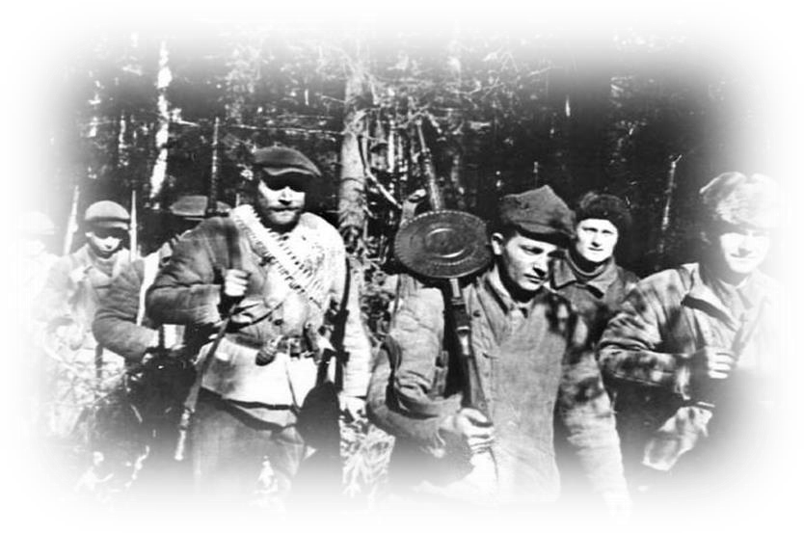
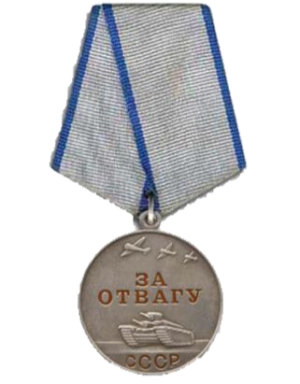
ТРИФОНОВ ПЁТР ГРИГОРЬЕВИЧ

(1920-1945)
Пётр Трифонов родился в 1920 году на Рязанщине в селе Лашма.
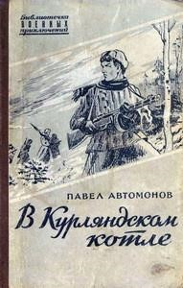
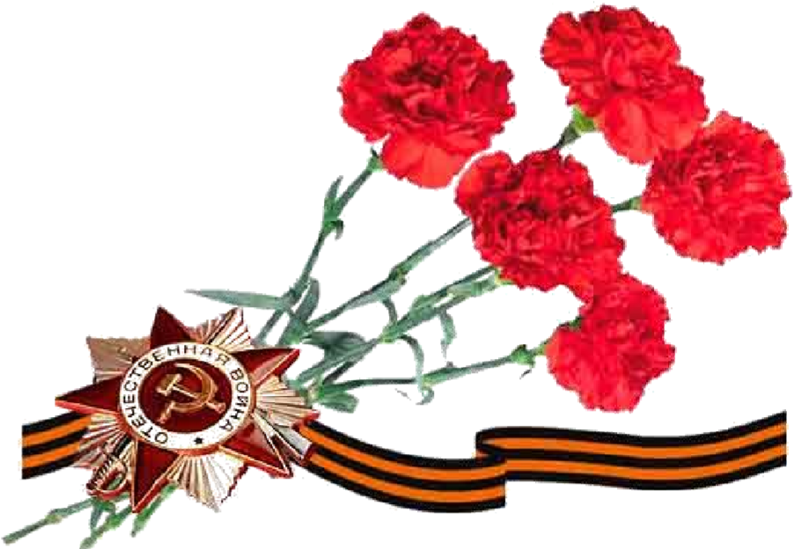
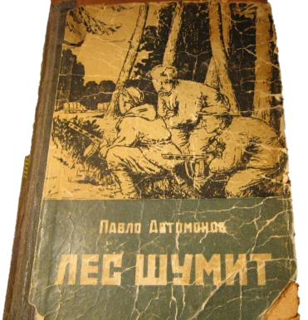
Призвался в 1939 г. Касимовским РВК. Затем до 1945 г. воевал в составе Ленинградского фронта РККА и развед. отдел штафронт 1 ПрибФ.
С августа 1943 г. по март 1944 г. выполнял в тылу противника специальное задание командования фронта. Два раза переходил через сильно укрепленный рубеж противника, лично уничтожил свыше 20 гитлеровцев, за что был награждён медалью «За отвагу».
В октябре 1944 г. был заброшен десантом в партизанский отряд «Саркана булта» («Красная стрела» - самое крупное партизанское соединение в Курляндском котле, которое было образовано в одном из лесов на стыке Вентспилсского́ и Талсинского уездов, ныне районов
Латвии).
Пётр Трифонов, рядовой боец спецчастей оперативной разведки Генерального штаба Красной Армии, секретный сотрудник Разведывательного отдела штаба Ленинградского фронта, героически погиб весной 1945 г. Будучи раненым, подорвал себя и немцев гранатой.
О его подвигах советский писатель Павло Автомонов написал две книги «В Курляндском котле» и «Лес шумит» (1955 гг.). Он знал Петра Трифонова лично.

Боевой путь

